
MECANIZADO I
INSTRUMENTOS DE MEDICIÓN PARTE 2

Esta semana continuaremos con los siguientes instrumentos de medición para que lo vayan anexando a su carpeta, algunos ya los conocen de años anteriores, pero los volvemos a ver para refrescar la memoria.

Reglas graduadas

Son flejes o varillas de acero de distintas secciones rectangulares, graduadas generalmente en milímetros y en pulgadas.

Se usan para comprobar medidas con mayor precisión de las divisiones grabadas en ellas.
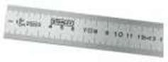

Escuadras

Son instrumentos de comprobación y comparación que tienen un ángulo fijo entre dos caras planas. Están construidas de acero, con su cara perfectamente escuadrada, aplanada y pulida a mano. Se lo utiliza para la comprobación de ángulos y comparaciones de superficies o caras planas y para el trazado en general. Tenemos dos tipos de escuadras, las escuadras fijas o comunes, y las escuadras móviles o falsas escuadras.

- Escuadras fijas o comunes, hay de diversos tipos y medidas, las más usadas en ajuste son: 90º, 120º, 135º, 60º y 45º. Con estas escuadras podemos comparar o comprobar solo un ángulo fijo.

Viene de dos tipos, lisas o comunes y con solapas o sombrero. Esta última de diferencia de las demás por llevar una platina superpuesta en el brazo corto, lo que permite un mejor apoyo en la cara plana del trabajo que vamos a comparar, realizando un mejor control, como así también nos facilita el trazado mecánico.

- Escuadras móviles o falsas escuadras: están construidas por dos brazos de acero perfectamente aplanado, escuadrado y pulido a mano. Estos brazos están unidos y articulados en un extremo por un remache o tornillo, que nos permite fijar el brazo de la escuadra en cualquier ángulo de abertura. Se utilizan para verificación de ángulos de que no se pueden hacer con la escuadra fija, para el trazado de un ángulo dado a una pieza en construcción y para el trazado en general.
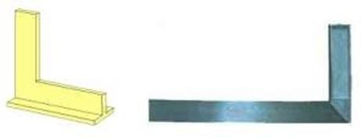

Compases
Son instrumentos de medición de variados usos y diversas formas.
Como elementos de comprobación se usan principalmente el compás de espesor y el de interior. Se usan especialmente para comprobar paralelismos.

- compás de espesor, es el instrumento más apto para comprobar superficies paralelas. En este caso, el mecánico debe usarlo con gran sensibilidad y delicadeza, y acostumbrarse a sentir el tacto por la presión de las puntas.

- Compás de interior, se usa para comprobar medidas internas, y el paralelismo de las caras de los huecos. Pueden tener un resorte y un tornillo micrométrico con tuerca cortada, que permite el desplazamiento instantáneo, y aun cuando resultan más exactos, tienen menor radio de acción.
